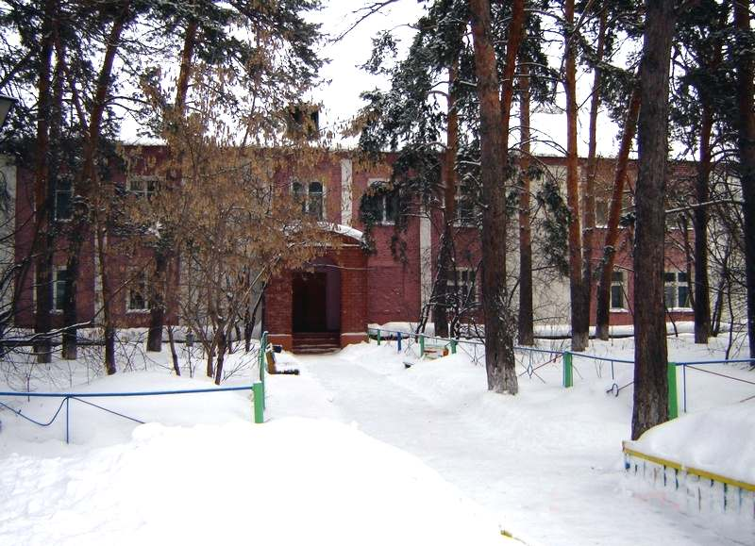
Дом отдыха Сибиряк
На территории Омской области располагается курортный посёлок Красноярка – одно из самых любимых мест отдыха омичей. Среди чистой природы соснового леса, целебного воздуха и богатой рукотворной инфраструктуры располагается база отдыха «СИБИРЯК».
Благодаря круглогодичному размещению, а также наличию всего необходимого для времени провождения с пользой и весельем, место является отличным для отпуска в кругу семьи и компании друзей. Дом отдыха располагается в непосредственной близости к реке Иртыш, что позволит заняться не только развлекательной, но оздоровительной программой.
Дом отдыха Сибиряк располагает корпусом с 2 и 3 местными номерами, столовой, где организовано комплексное 3-х разовое питание, мангальные беседки с прокатом всего необходимого для приготовления барбекю и шашлыка. Предлагаются столы для бильярда и тенниса, баскетбольная, волейбольная и детская площадки.

Прайс – лист на путёвки в Дом отдыха Сибиряк
(номер в сутки с человека с питанием) с 01.01.2020 г.

Категория  размещения | Описание номера | Цена:  руб./номер в сутки с чел. с питанием для членов профсоюза | Цена:  руб./номер в сутки с чел. с питанием, без питания
3-х местный  Стандарт | 3 кровати, тумба, стул, душ, туалет | 800 руб. | 600 руб. без питания  1000 руб. с питанием
2-х местный  Стандарт | 2 кровати, тумба, стул, шкаф, душ, туалет, ТВ | 800 руб. | 800 руб. без питания  1200 руб. с питанием
2-х местный  Улучшенный | Кровать, кресло, тумба, диван, микроволновая печь, ТВ, шкаф, холодильник, 3 стула, душ, туалет | 800 руб. | 1000 руб. без питания  1400 руб. с питанием

Расчетный час: заезд по желанию.
Скидки: Дети до 6 лет БЕСПЛАТНО, но без предоставления отдельного спального места, без питания.
План заезда 7 дней, 14 дней, заезд выходного дня, по желанию.

Контактный телефон: 8-908-310-36-16 Юлия

